Universidad Americana (UAM)
Ingeniería en Sistemas
Programación de Aplicaciones de Escritorio
Evaluación 3 – Corte 2
Informe de la Tarea sumativa 1
Reserva concurrente de entradas
Dato | Valor
Modalidad | Trabajo grupal
Grupo | 3
Docente | MSc. Freddy Luis López Barrios
Fecha de las pruebas | 29 de octubre de 2026
Fecha de entrega | 29 de octubre de 2026
Repositorio | https://github.com/katemyme/Evaluacion-3-Corte-2

1. Identificación del caso e integrantes
Caso: Tarea sumativa 1 – Reserva concurrente de entradas (sesión 1, indicadores IL3.1 e IL3.2). Módulo: Reserva_Concurrente. Responsable principal del caso: André Marcel Guido Castrillo.
Tabla 1. Integrantes del grupo 3
Integrante | Autor en Git | Responsabilidad principal
Víctor Mateo Alcocer López | ValcocerLopez | Estructura del proyecto, configuración Maven, menú principal y correcciones de integración.
Moisés Abraham Valle Alonso | Argonauta0 | Caso 3, Caja de ventas concurrente: vista, controlador y modelos.
André Marcel Guido Castrillo | Andre / André Guido | Caso 1, Reserva concurrente de entradas: lógica, controlador, interfaz y estilos.
Erving Josué Miranda Ríos | Erving Miranda | Caso 2, Procesamiento de pedidos con cancelación; integración y pruebas.

2. Objetivo y descripción del funcionamiento
El objetivo es simular la reserva de 20 entradas para un evento atendida por tres agentes que trabajan al mismo tiempo. Cada agente intenta realizar 10 reservas de una entrada, por lo que se presentan 30 solicitudes para 20 entradas: deben confirmarse 20 reservas y rechazarse 10, sin vender nunca más entradas de las disponibles.
La ventana muestra tres tarjetas (Disponibles, Confirmadas y Rechazadas) y una tabla con los intentos, las reservas confirmadas, las rechazadas, el progreso y el estado de cada agente. El botón Iniciar Simulación crea los tres agentes. Al terminar, la aplicación verifica el resultado y habilita Nueva Simulación, que restablece todos los valores e inicia una ejecución nueva.

3. Hilos y sincronización

3.1 Agentes concurrentes
Cada agente es un objeto AgenteReserva que implementa Runnable. El controlador crea un Thread por agente y llama a start(), de modo que los tres agentes trabajan en segundo plano y la interfaz sigue respondiendo. Antes de cada intento el agente espera una pausa aleatoria de 200 a 500 ms con Thread.sleep(), por lo que el orden entre agentes cambia en cada simulación.

3.2 Sección crítica
El inventario es el recurso compartido. El método reservar() de la clase Inventario está marcado con synchronized, por lo que solo un agente a la vez puede ejecutarlo. La comprobación de disponibilidad y el descuento de la entrada se realizan dentro del mismo método; así, dos agentes no pueden tomar la misma entrada ni dejar el inventario en negativo. La lectura de los tres contadores (obtenerEstado()) también es synchronized para que la interfaz nunca muestre una suma inconsistente.
public synchronized boolean reservar() {
if (disponibles > 0) {
disponibles--;
confirmadas++;
return true;
}
rechazadas++;
return false;
}

3.3 Actualización de la interfaz y fin de la simulación
Los agentes no modifican los controles directamente: después de cada intento llaman a actualizarAgente(), que usa Platform.runLater() para que el hilo de JavaFX actualice la tabla y las tarjetas. Un hilo supervisor espera a los tres agentes con join() y luego, también mediante Platform.runLater(), finaliza la simulación. Se usa un hilo aparte porque llamar a join() desde la ventana la congelaría.

3.4 Inicios duplicados
La variable simulacionEnCurso impide crear agentes nuevos mientras hay una simulación activa. Si se pulsa Iniciar durante una ejecución, la aplicación muestra el aviso «Ya hay una simulación en curso: no se crearon agentes nuevos.» y no crea hilos adicionales.

4. Resultados esperados y obtenidos
Tabla 2. Cinco simulaciones completas (esperado: 20 confirmadas, 10 rechazadas y 0 disponibles)
Simulación | Agente 1 (conf./rech.) | Agente 2 | Agente 3 | Confirmadas | Rechazadas | Disponibles | Resultado
1 | 6 / 4 | 6 / 4 | 8 / 2 | 20 | 10 | 0 | Correcto
2 | 6 / 4 | 7 / 3 | 7 / 3 | 20 | 10 | 0 | Correcto
3 | 6 / 4 | 7 / 3 | 7 / 3 | 20 | 10 | 0 | Correcto
4 | 7 / 3 | 6 / 4 | 7 / 3 | 20 | 10 | 0 | Correcto
5 | 7 / 3 | 7 / 3 | 6 / 4 | 20 | 10 | 0 | Correcto

En las cinco simulaciones se obtuvo exactamente el resultado esperado y la aplicación mostró el mensaje «Resultado correcto». El reparto entre agentes cambió de una ejecución a otra, lo cual es normal porque la guía no exige un orden fijo. Durante la ejecución se observó que disponibles + confirmadas = 20 (por ejemplo 2 + 18 y 6 + 14) y nunca apareció un inventario negativo.
Tabla 3. Pruebas de aceptación
Prueba | Resultado esperado | Resultado obtenido | Estado
Cinco simulaciones completas | 20 confirmadas, 10 rechazadas y 0 disponibles en cada una | Se obtuvo 20 / 10 / 0 en las cinco (Tabla 2) | Cumple
Inventario consistente | Nunca negativo; disponibles + confirmadas = 20 | Se cumplió en todas las capturas, incluso durante la ejecución | Cumple
Inicio duplicado | No crear agentes adicionales | Se mostró el aviso y los contadores siguieron con tres agentes | Cumple
Nueva simulación | Restablecer todos los datos antes de iniciar | Cada simulación comenzó desde 20 / 0 / 0 y 0/10 por agente | Cumple
Interfaz operativa | Actualizar desde el hilo de JavaFX sin bloquearse | La ventana respondió durante todas las ejecuciones | Cumple

5. Pruebas realizadas y capturas
Las capturas corresponden a ejecuciones reales de la aplicación realizadas el 29 de octubre de 2026.
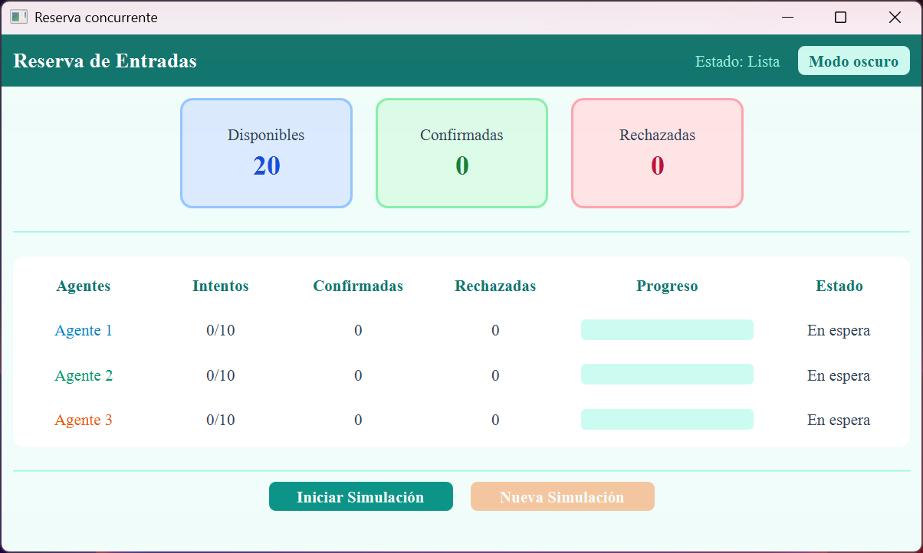
Figura 1. Estado inicial: 20 entradas disponibles y los tres agentes en espera.
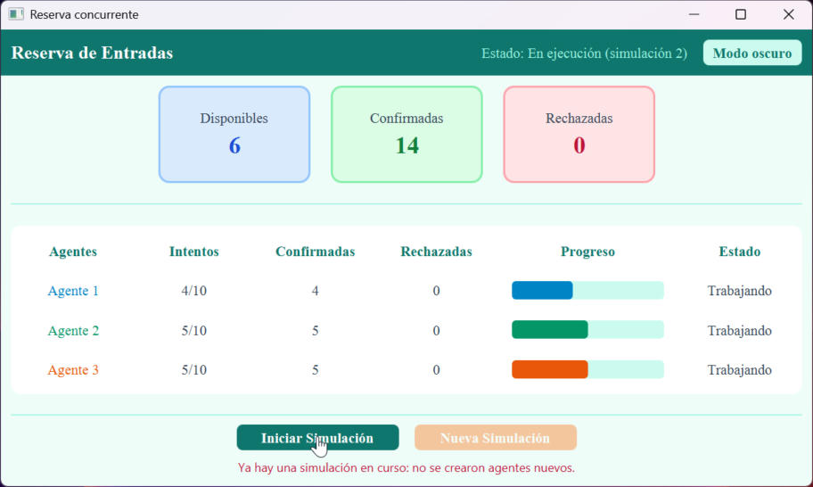
Figura 2. Segundo clic en Iniciar durante la simulación 2: se muestra el aviso y no se crean agentes nuevos. Disponibles + confirmadas = 20.
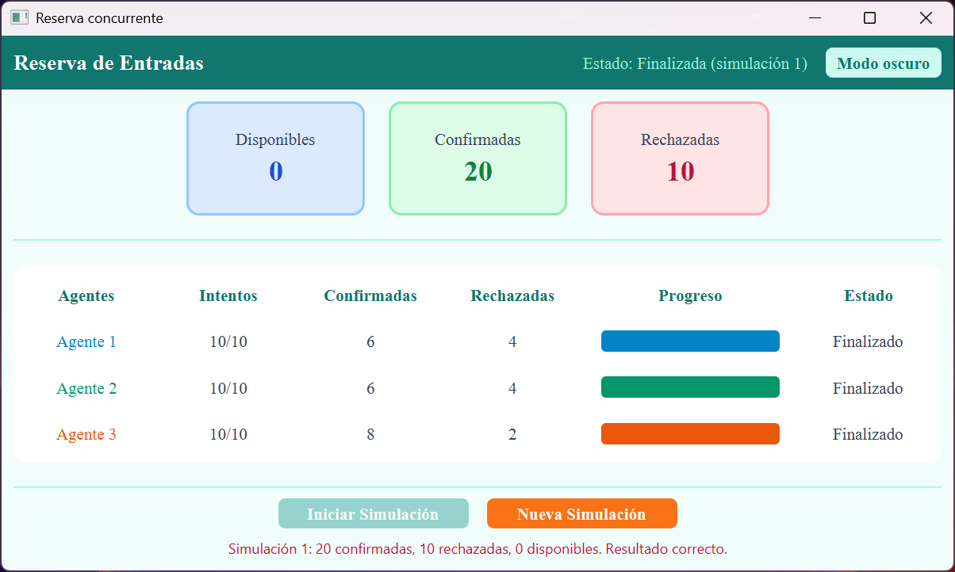
Figura 3. Simulación 1 terminada: 20 confirmadas, 10 rechazadas y 0 disponibles.
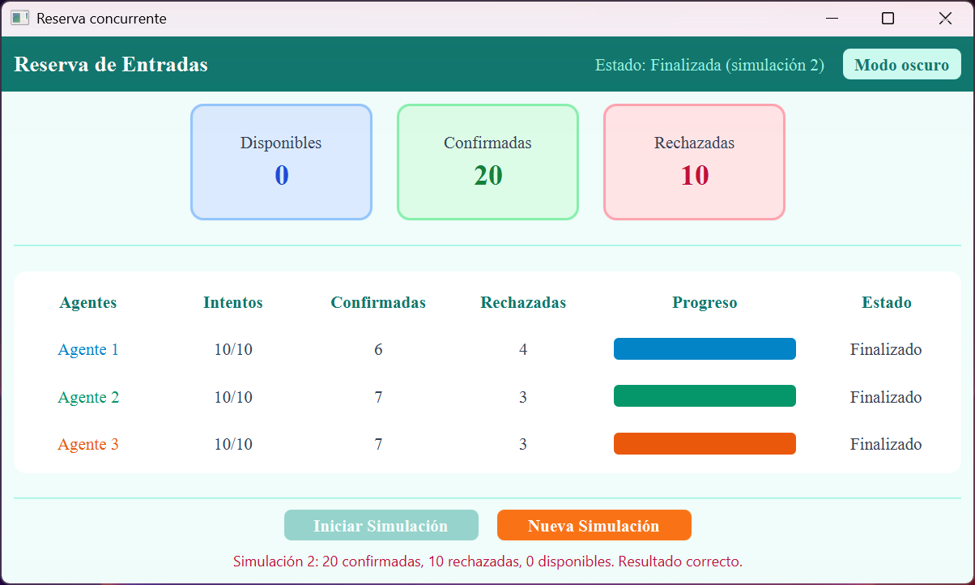
Figura 4. Simulación 2 terminada con resultado correcto.
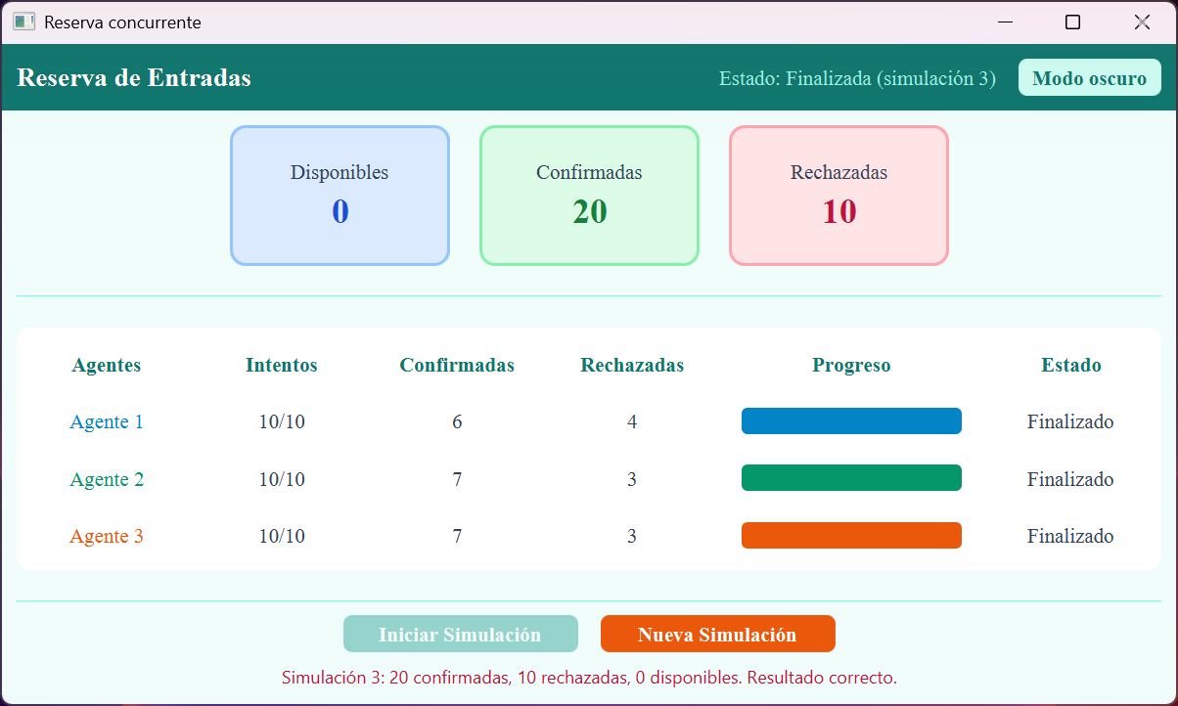
Figura 5. Simulación 3 terminada con resultado correcto.
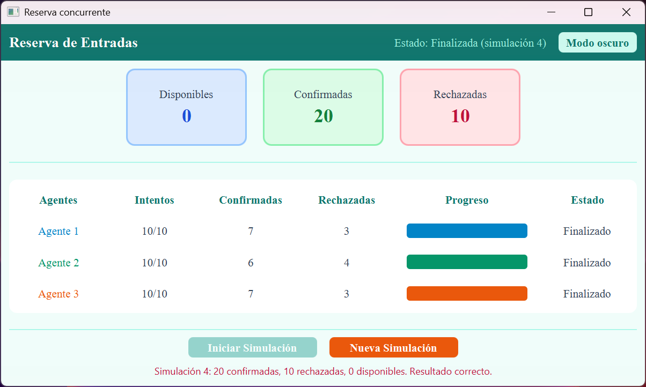
Figura 6. Simulación 4 terminada con resultado correcto.
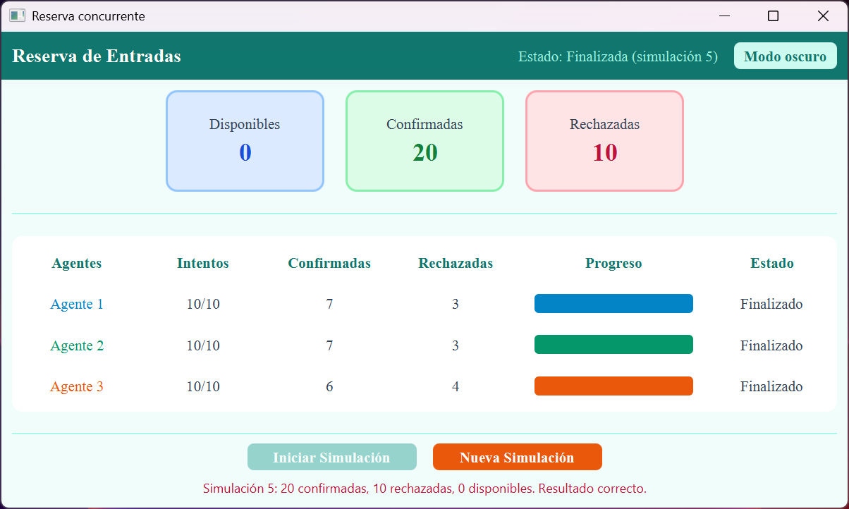
Figura 7. Simulación 5 terminada con resultado correcto.
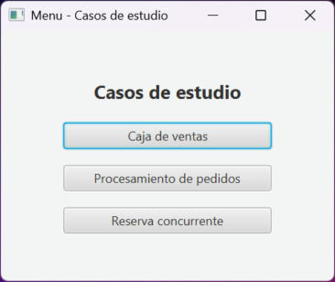
Figura 8. Menú principal desde el que también se abre este caso (botón Reserva concurrente).

6. Distribución de responsabilidades
La primera tabla resume los aportes que pueden comprobarse en el historial de Git del repositorio. La segunda distingue al responsable principal de este caso de las contribuciones generales al proyecto.
Tabla 4. Aportes registrados en Git
Autor en Git | Aportes registrados en el repositorio
Víctor Mateo Alcocer López (ValcocerLopez) | Estructura inicial del monorepo, menú principal, corrección de los pom.xml y del controlador de la caja; fusión de la solicitud #1 (Reserva_Concurrente).
André Marcel Guido Castrillo (Andre) | Caso 1: vista reserva-view.fxml, hojas de estilo, clases Inventario, AgenteReserva y ReservaController; fusión de la solicitud #2 (caja_pedidos).
Moisés Abraham Valle Alonso (Argonauta0) | Caso 3: vista caja-ventas-view.fxml, CajaVentasController, CajaVentasApplication, modelos CajaCompartida y ProcesadorVentasTask, Launcher y comentarios.
Erving Josué Miranda Ríos (Erving Miranda) | Caso 2: PedidosController, ProcesadorPedidos, PedidosApplication, vista pedidos-view.fxml y pruebas JUnit; integración con master, revisión final del conjunto, README e informes.

Tabla 5. Distribución de responsabilidades en este caso
Integrante | Rol | Actividades
André Marcel Guido Castrillo | Responsable principal del caso | Lógica (Inventario y AgenteReserva), ReservaController, interfaz reserva-view.fxml y hojas de estilo.
Víctor Mateo Alcocer López | Contribución general al proyecto | Estructura del proyecto, configuración Maven, menú principal y correcciones de integración.
Moisés Abraham Valle Alonso | Contribución general al proyecto | Desarrollo del caso 3, Caja de ventas concurrente.
Erving Josué Miranda Ríos | Contribución general al proyecto | Desarrollo del caso 2; integración, pruebas de los tres casos y documentación.

7. Conclusiones
La aplicación cumple los requisitos del caso: ejecuta tres agentes concurrentes en segundo plano, protege en una sola sección crítica la verificación y el descuento de entradas y mantiene el inventario consistente. Las cinco simulaciones terminaron con 20 reservas confirmadas, 10 rechazadas y 0 entradas disponibles, y el intento de inicio duplicado no creó agentes adicionales. El caso muestra que synchronized basta para evitar la sobreventa cuando la comprobación y la modificación del recurso se realizan juntas.

8. Repositorio y datos de ejecución
Para ejecutar desde IntelliJ IDEA: abrir la carpeta raíz del repositorio, seleccionar un SDK 21, elegir la configuración «Caso 1 - Reserva concurrente» o «Menu principal» en la barra superior y pulsar Run. Las configuraciones se incluyen en la carpeta .run/ del repositorio.
Tabla 6. Datos de ejecución
Dato | Valor
Repositorio | https://github.com/katemyme/Evaluacion-3-Corte-2
Rama revisada | fix/revision-entrega (solicitud de integración #3 hacia master)
Módulo | Reserva_Concurrente (clase de inicio ni.edu.uam.reserva_concurrente.Launcher)
JDK | Microsoft OpenJDK 21.0.13 (JDK 21)
JavaFX | 21.0.6 (javafx-controls y javafx-fxml)
IDE | IntelliJ IDEA 2026.2.3
Sistema operativo | Windows 11 Pro
Configuración de IntelliJ | Caso 1 - Reserva concurrente
Forma de ejecución en estas pruebas | Directamente desde IntelliJ IDEA con la configuración «Caso 1 - Reserva concurrente».

